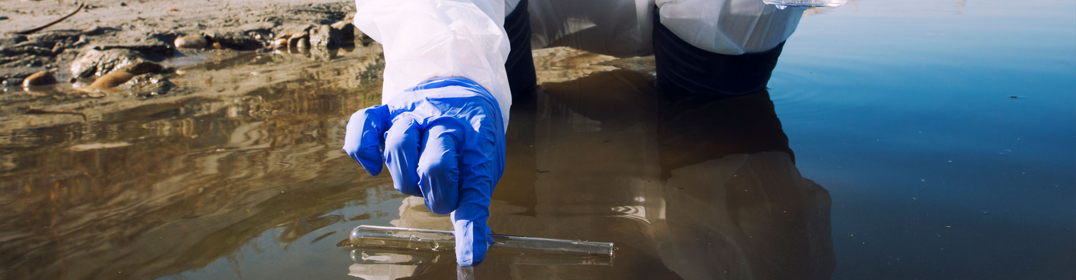

Загрязнение окружающей среды сточными водами
На сегодняшний день, проблема с тем, что сточные воды загрязняют окружающую нас среду, становится более актуальной. Практически вся современная производственная индустрия использует водные ресурсы, начиная сельским хозяйством и заканчивая атомной энергетикой. После использования, такие ресурсы загрязнены, и при попадании в почву загрязняют и её. Давайте рассмотрим эту проблему немного подробнее.

Что такое сточные воды и откуда они берутся?
Сточные воды – это атмосферные осадки и использованные в деятельности человеком воды, пускаемые в специальные водоёмы через канализации или другие системы.
Существует несколько систем классификации сточных вод, в нашей статьи мы коснёмся одной, а именно классификации по источнику происхождения.
Они бывают:
- Производственные, также именуемые промышленными - образуются в результате осуществления какой-либо технологической деятельности (сельское хозяйство, изготовление продукции, добыча энергии);
- Бытовые или хозяйственные - получаются в результате функционирования систем бытового водоснабжения;
- Поверхностные - к этому классу относятся осадки, таяние снега и льда, дождя.
Таким образом, под определение сточных вод попадает большое количество жидких веществ, используемых человеком повсеместно.

Какие бывают загрязнения?
Исходя из пункта выше, можно сделать вывод, что такие воды могут содержать самые разные загрязняющие вещества, разных классов опасности и вредности для человека и окружающей среды. Они бывают трёх видов:
- Физические - в основном это твёрдые частицы, например, куски почвы, песок и т.д.;
- Биологические - вредоносные организмы (грибок, плесень, водоросли);
- Химические - отходы производства, кислоты и т.д. Наиболее опасная разновидность загрязнений.
Основным и самым опасным источником можно назвать антропогенный фактор, а именно производственная и хозяйственная деятельность человека. Например, использование пестицидов для защиты урожая, или же использование воды для охлаждения производственных агрегатов.

Какие сточные воды наиболее опасны и как они влияют на окружающую среду
Негативное влияние на почву, животных, людей и даже атмосферу оказывают такие отходы, в которых присутствует большое содержание загрязняющих веществ первого, второго и третьего класса.
К характерным результатам длительного загрязнения можно отнести:
- При неправильном размещении таких отходов в неподготовленных местах может кардинально измениться свойства омываемой почвы - она насытится химикатами, перестанет быть пригодной для растений;
- Переселение или болезни животных, что в целом может привести к нарушению экосистемы на прилегающей территории;
- Могут быть вызваны непоправимые последствия для человеческого организма. Отравления, повреждение кожного покрова, попадание в организм вредных бактерий и организмов, возможны даже летальные исходы;
- Неприятный запах и в целом загрязнение воздуха, что вредит как людям, так и животным;
- Исчезновение рыбы и т.д.
Исходя из этого, можно смело сказать, что людям жизненно важно правильно обращаться со сточными водами.

Методы борьбы с загрязнениями
Благодаря технологическому развитию, сегодня существует множество способов снижения опасности отходов. Кроме того, практически во всех странах действуют законы по защите окружающей среды, обязывающие предприятия соблюдать правила по осуществлению деятельности безопасно для окружающей среды. Например, проекты СЗЗ и нормативы сбросов (действуют в РФ).
В зависимости от класса загрязняющих веществ, выбирается подходящий способ очистки. Например, нерастворимые частицы, чаще всего, будь то домашний кувшин или металлургический завод, очищаются при помощи фильтрации.
Сложные химические компоненты удаляются при помощи специальных операций. Для очистки используются коагулянты и флокулянты, специализированное оборудование и многое другое.
В заключении, хотим сказать, что соблюдение законов и требований в области экологии — это очень важное дело. Оно поможет нам избежать загрязнений и катастроф, сохранить экологию и нашу планету.

